# Zmajček in princesa – Nova naloga

1. **Ime stare naloge:**   
   /
2. **URL stare naloge:**   
   /
3. **Predlagatelj spremembe (ime in priimek in e-naslov):**   
   Tomaž Kosar, tomaz.kosar@um.si
4. **Staro besedilo:**   
   /
5. **Želene spremembe**

☐ Lik in njegova grafična podoba:   
/

☒ Ostali predmeti na mreži:   
Glej primer stare naloge

☐ Napis na delčku[1]:   
Kliknite ali tapnite tukaj, če želite vnesti besedilo.

☒ Določite določeno stopnja[2]:  
*

☒ Naslov naloge:   
Pišek in regratova lučka

☒ Besedilo naloge:   
Naš zmajček je poreden zmaj. Ugrabiti želi princeso. A pozor, to varujejo pogumni vitezi katere lahko premaga le z bruhanjem ognja.

☒ Sporočila programa:   
“Čestitamo! Pišek je dobil čudovito regratovo lučko!”

1. **Kategorija[3] (maksimalno 3):**

☒ 4.- 6. razred OŠ – začetniki ☒ 4.- 6. razred OŠ – napredni  
☐ 7.- 9. razred OŠ – začetniki ☐ 7.- 9. razred OŠ – napredni  
☐ SŠ – začetniki ☐ SŠ - napredni

1. **Težavnosti naloge**

* **za kategorijo** 4.- 6. razred OŠ – začetniki☐lahka ☒srednja ☐ težka
* **za kategorijo** 4.- 6. razred OŠ – napredni☒lahka ☐ srednja ☐ težka

1. **Grafične datoteke[4]. Lahko je tudi samo opis grafike.**

Z zmajčkom smo postavljeni v dvo-dimenzionalno polje, po katerem se lahko premikate z ukazi "Up", "Down", "Right" in "Left". V njem je »hodnik« po katerem lahko zmaj hodi. Dva viteza mu stojita na poti. Igro uspešno zaključi takrat, ko pride do princese. Omejimo število delčkov! Lahko tudi več testov (različna pozicija vitezov in princese).

1. **Podani program:**

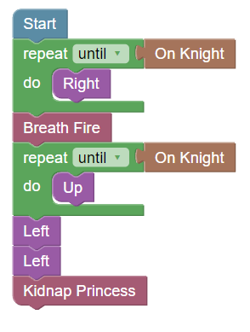

1. ostane pa enak učinek: npr. “poberi zrno” spremenimo v “utrgaj rožo” ali pa “korak naprej” v “poskok naprej”
2. originalna naloga ima denimo stopnje **, *** in ****, izberemo pa denimo le ***
3. glejte tudi težavnost
4. zaželeno je, da so priložene ločene grafične datoteke. Pazite na avtorstvo. Če niste avtor(ica) grafike, določite ustrezno licenco (npr. CC BY-SA). Verjetno bomo potem sliko naredili na novo – zagotovo takrat, če ne poznamo avtorske zaščite